# ドメインモデル図例

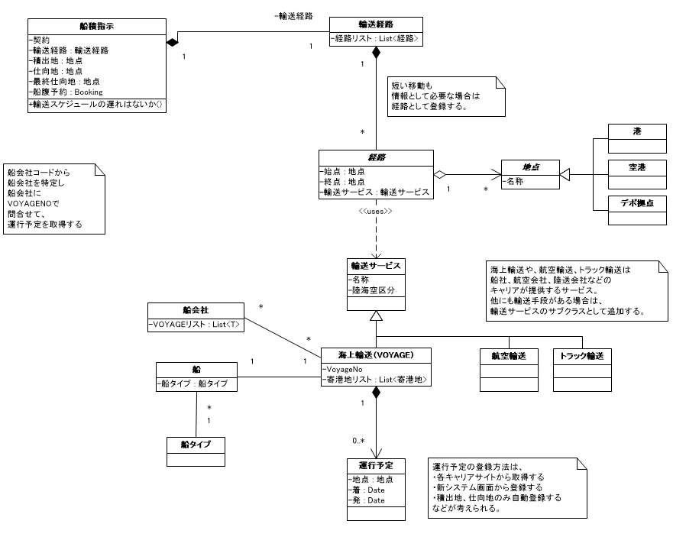

サンプル

# シーケンス図例

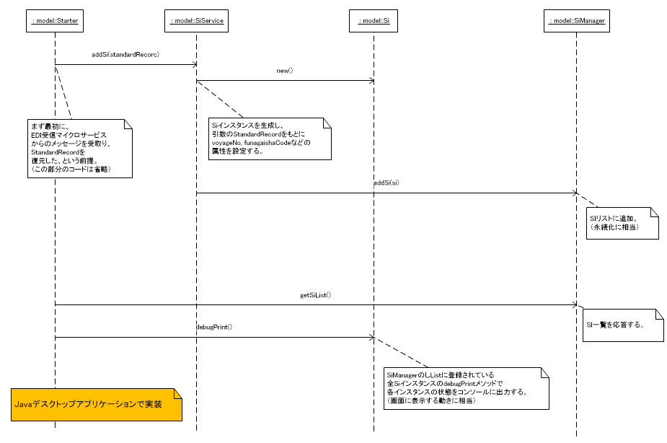

サンプル

# テスト仕様書（プロジェクト独自様式）

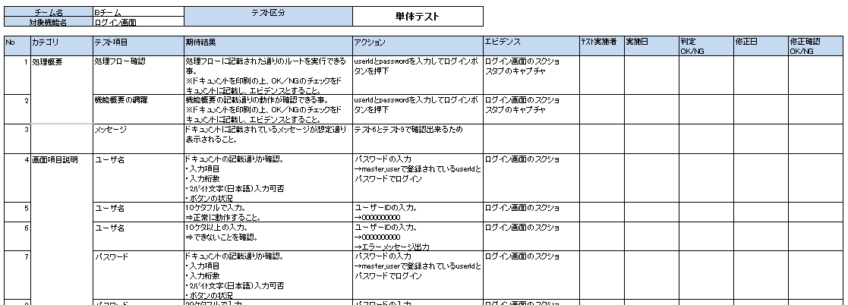

サンプル

# 詳細設計（プロジェクト独自様式）

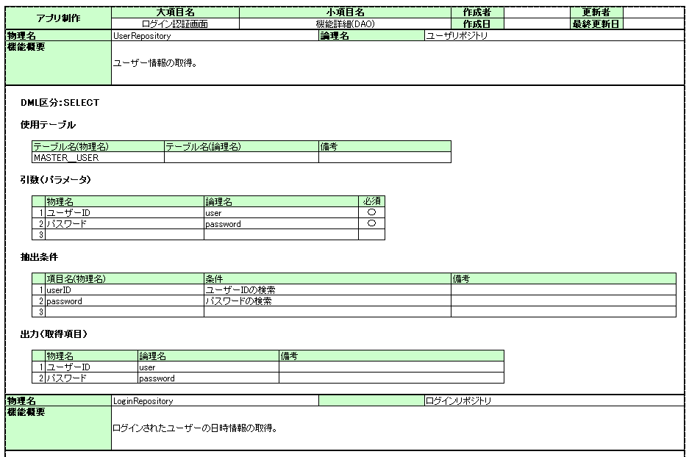

サンプル